Kommunstyrelsen

Projektavslut för exploateringsprojekt 9304 Vintervägen Seniorforum (Björknäs 1:861)

Förslag till beslut
Kommunstyrelsen noterar informationen till protokollet. Informationen i ärendet lämnas för kännedom till Miljö- och Stadsbyggnadsnämnden och Tekniska nämnden.

Utgiften, totalt ca 787 tkr, aktiveras på Kommunstyrelsens verksamhet Bostadsmark.

Sammanfattning
Fastigheten Björknäs 1:861 skulle till att börja med planläggas för äldreboende. Ny inriktning bestämdes under planarbetet till ca 25 lägenheter i flerbostadshus. Marken ägdes av kommunen och såldes efter planläggningen för 4,4 miljoner kr till Byggmästare UJ Johansson.

Bakgrund
Planområdet är beläget i västra delen av Boo, se bilagda kartor.

Exploateringsprojektet Björknäs 1:861 påbörjades 2002 med planläggning för ett äldreboende. Förslaget på bebyggelse bemöttes med kraftiga protester från grannarna. Protesterna föranledde att projektets innehåll ändrades. Intressenten för äldreboendet, Seniorforum i Björknäs Kooperativ hyresrättsförening, fick möjlighet att utveckla ett projekt vid Kommunalvägen och istället kom Byggmästare UJ Johansson in som intressent. Den bebyggelse som nu prövades var ca 25 lägenheter i flerbostadshus.

Måluppfyllelse
Till att börja med skulle fastigheten planläggas för äldreboende. Inriktningen ändrades och planförslaget var att efter byte av intressent sälja mark och ge möjlighet till nya bostäder.
Sammanlagt 25 nya bostäder i flerfamiljshus har tillkommit i exploateringsprojektet med inflyttning under 2007.

Projektbeskrivning
Planarbetet påbörjades i september 2002. Planprocessen blev utdragen på grund av protester från grannar och byte av projektinnehåll. Detaljplanen antogs i kommunfullmäktige 2005-01-31, §11 och vann laga kraft 2005-11-10.

Ett markanvisningsavtal tecknades inledningsvis med Seniorliv AB. Projektet bytte sedan inriktning och markanvisningsavtalet överfördes på Byggmästare UJ Johansson AB.
Exploateringsavtal har tecknats med Byggmästare UJ Johansson AB. I avtalet finns en marköverlåtelse med där kommunen säljer mark till ett belopp av 4,4 mkr. Avtalet reglerar dessutom gestaltning, hänsyn till vegetation, fastighetsbildningsfrågor mm.
Vid försäljning av fastigheten skedde vissa justeringar av fastighetsgränser.

Projektet innehåller inte någon annan utbyggnad av allmänna anläggningar än sedvanliga serviser för vatten och avlopp.
Eftersom inga allmänna anläggningar byggdes ut har ingen slutbesiktning skett.

Projektets ekonomi
Exploateringsprojektet har haft 5,1 mkr i inkomster och 0,8 mkr i utgifter, d.v.s. det föreligger ett överskott på 4,3 mkr.

Projektets ekonomiska resultat (tusen kr)
Verksamhet Inkomst/Intäkt Utgift Netto
Mark | 4400 | -20 | 4380
Gata och park
VA | 678 |  | 678
Detaljplan |  | -767 | -767
Summa | 5078 | -787 | 4291

Tillkommande driftkostnader i området avser endast utbyggd VA-servis och belastar Tekniska nämnden.
Markförsäljningsintäkten har tillgodoräknats Kommunstyrelsen som realisationsvinst. Detaljplanearbetet syftade till att förädla kommunens mark. Utgiften bör därför belasta verksamheten bostadsmark.

Nyckeltal
Processen:
- Datum för start-PM 2002-09
- Datum för planantagande 2005-01-31
- Datum för laga kraftvunnen detaljplan 2005-11-10
- Datum för genomförandebeslut om sådant finns --
- Datum för slutbesiktning av allmänna anläggningar --
- Datum för projektavslut 2008-12-01
- Tid (antal månader) mellan start-PM och planantagande. 29
- Tid (antal månader) mellan planantagande och laga kraft. 10
- Tid (antal månader) mellan planantagande och slutbesiktning. --
- Tid (antal månader) mellan slutbesiktning och projektavslut. --
- Tid (antal månader) mellan start-PM och projektavslut. 76
Levererat projektresultat:
- Antal nya bostäder 25
- Antal kvm nya lokaler --
- Antal nya arbetstillfällen --
- Färdigställandetidpunkt bostäder eller lokaler --
- Antal m nya VA-ledningar 0
- Antal m och kvm nya gator 0
- Antal kvm nyanlagd park 0
Kostnader
- Planläggningskostnad (kr) per ny bostad 30 700
- Kostnader för allmänna anläggningar (gata resp. VA) per ny bostad --
eller per kvm lokaler.
- Gatukostnader för tomt med ansdelstal 1,0. --

Exploateringsenheten

Pia Ström-Sjöberg Per Andersson
Exploateringschef Exploateringsingenjör

Kartbilaga

Översiktskarta med exploateringsområdet markerat

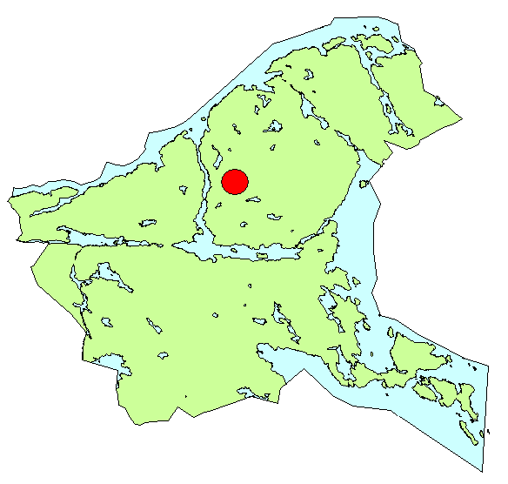

Exploateringsområdet i detalj

